**Тема: "Лето. Цветы на лугу"**

**«Фиалка»**

«Фью, фью!» - птицы распевают. Пальцы рук плотно сжаты, открываем – закрываем «клювики».

На лугу фиалки расцветают. Руки в вертикальном положении, лад прижаты друг к другу, пальцы округлить.

И земля глядит на нас Поочередно соединяем каждый пальчик

Сотней фиолетовых глаз. руки с большим пальцем.

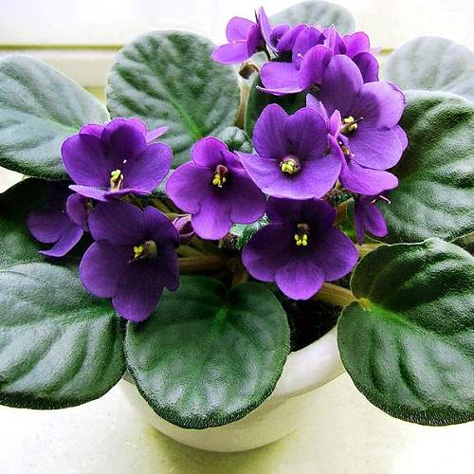

**«Мы цветы в саду сажаем»**

Мы цветы в саду сажаем, Ладошку левой руки сложить в горсть,

правой взять

«семя», опускать вниз.

Их из лейки поливаем. Имитировать движение «полив из лейки».

Астры, Соединить кисти рук, образуя шарик.

Лилии, Раскрыть пальцы в стороны.

Тюльпаны Сложить ладошки лодочкой.

Пусть растут для нашей мамы. Медленно поднять руки вверх, раскрыть в

стороны.

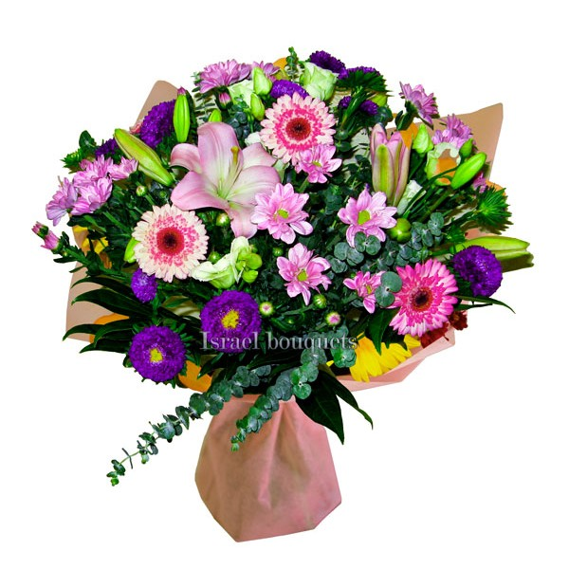

**«Цветок распускается»**

Солнце поднимается, Скрещенные руки с широко расставленными

Цветочек распускается. пальцами медленно поднимаются над головой.

Солнышко садится, Ладони с сомкнутыми пальцами соприкасаются

Цветочек спать ложится. запястьями.

«Цветы растут»

Высокие, красивые Скрещенные руки с широко расставленными

пальцами медленно опускаются.

Цветы у нас растут. Ладони вместе соприкасаются пальцами и

запястьями.

А корни под землею Руки вверх, ладони с сомкнутыми пальцами,

соприкасаются запястьями.

Для них водичку пьют. Руки опустить вниз, ладони соединить

обратной стороной, широко расставить пальцы.

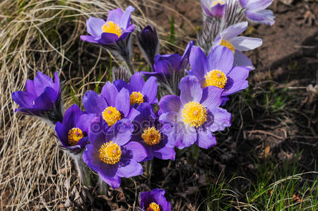

**«Наши нежные цветки»**

Наши нежные цветки Руки в вертикальном положении.

Распускают лепестки Развести пальцы рук.

Ветерок чуть дышит, Ритмичные движения пальцев рук.

Лепестки колышит.

Наши нежные цветки

Закрывают лепестки. Соединить пальцы вместе.

Тихо засыпают, Небольшие покачивания рук со сжатыми пальцами.

Головой качают.

«Цветок»

Утром рано он закрыт, Кисти рук находятся в исходном положении.

Но к полудню ближе

Раскрывает лепестки – Ладони отходят друг от друга, подушечки больших

пальцев прижаты к концам указательных, кисти рук

напоминают полураскрытый бутон.

Красоту их вижу. Кисти рук у запястья соединены, пальцы плавно

расходятся в разные стороны, напоминая

раскрывшийся цветок.

К вечеру цветок опять

Закрывает венчик. Пальцы сомкнуты – нераскрывшийся цветок.

И теперь он будет спать

До утра, как птенчик. Кисти рук кладут под щеку – имитация сна.

**«Мак»**

На пригорке вырос мак, Пальцы левой руки собрать в щепоть,

сделать «бутон».

Он склонил головку так. Наклонить «бутон».

Бабочка над ним порхает, Кисти рук перекрестить, помахать

Быстро крыльями мелькает. крылышками, как бабочка.

По тугому стебельку Правая рука – «жук», перебирая пальцами-

Жук ползет: «Что там вверху?» лапками, ползет вверх по левой руке-

стебельку от локтя до запястья.

Вот дополз он до цветка, Правой рукой отогнуть на левой руке

Отогнул два лепестка, большой и указательный палец.

Внутрь забрался, поворчал, Пальцы правой руки вложить в ладонь левой.

Круглый домик увидал. Пальцы левой руки сложить в щепоть.

Лапкой в стенку постучал, Каждым пальцем правой руки постучать

Но ответ никто не дал. в «коробочку» мака.

Облетели лепестки, Правой рукой отогнуть пальцы левой руки.

Высох домик от жары,

Стал греметь, как погремушка. Пальцы левой руки сложить в кулак,

Вот так славная игрушка! «погреметь», как погремушкой.

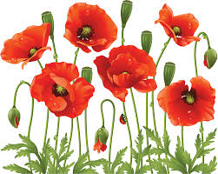 **«Цветок на поляне»**

Вырос высокий цветок на поляне, Руки в вертикальном положении, ладони

прижаты друг к другу, пальцы округлить.

Утром весенним раскрыл лепестки. Развести пальчики в стороны

Всем лепесткам красоту и питанье Ритмичное движение пальцами

вместе – врозь.

Дружно дают под землей корешки. Тыльные стороны ладоней соединены,

пальцы опущены вниз – корень растения.

«На лугу растут цветы»

На лугу растут цветы Руки в вертикальном положении,

Небывалой красоты. ладони раскрыты.

К солнцу тянутся цветы – Потянуться, руки вверх.

С ними потянись и ты.

Ветер дует иногда, Взмахи руками, изображая ветер.

Только это не беда.

Наклоняются цветочки, Наклонить кисти рук.

Опускают лепесточки.

А потом опять встают Распрямить кисти рук, пальцы раскрыты.

И по-прежнему цветут.

«Каждый бутончик»

Каждый бутончик Пальцы рук собраны в щепоть – «бутончики».

Склониться бы рад

Влево и вправо, Раскачивать «бутончики».

Вперед и назад.

От ветра и зноя Соединить вместе локти и ладони рук,

Бутончики эти образуя один большой «букет».

Спрятались быстро

В цветочном букете.

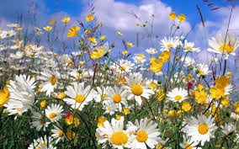

**«Подсолнух»**

У подсолнуха ладонь – ого-го! Показать левую ладонь.

Сто семян в ладони щедрой у него. Постучать пальчиками правой руки по

по левой ладони.

В тесноте, да не в обиде все сидят, Сжать левую ладонь в кулачок.

С ясным солнышком о лете говорят. Поднять обе руки вверх, растопырить

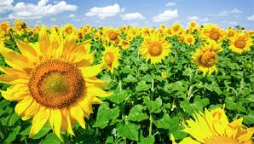 пальчики.

**Тема: "Осень. Признаки осени. Деревья осенью"**

Осень, осень, - трем ладошки друг о друга

Приходи! – по очереди сжимаем кулачки

Осень, осень, - трем ладошки друг о друга

Погляди! – положить ладошки на щеки

Листья желтые кружатся, - движение ладонями сверху вниз

Тихо на землю ложатся. – поглаживаем коленки

Солнце нас уже не греет, - по очереди сжимаем кулачки

Ветер дует все сильнее, - разводим одновременно ручки в разные стороны

К югу полетели птицы, - скрестить ручки и пошевелить пальчиками

Дождик к нам в окно стучится. – стучим пальчиками по ладошкам

Шапки, куртки надеваем – делаем вид

И ботинки обуваем – постучать ногами

Знаем месяцы: - похлопать ладошками по коленкам

Сентябрь, и Октябрь, и Ноябрь. - кулак, ребро, ладонь

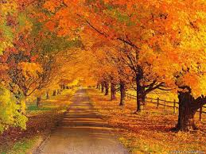

"**Огород.Овощи.**"

«Овощи»

Я – зеленая капуста,

(Руки перед собой образуют круг.)

Без меня в кастрюле пусто.

(Наклонили голову – «заглядываем в кастрюлю».)

Листья снимите с меня,

И останусь только я!

(Разводим руки в сторону.)

О.И. Крупенчук

«Урожай»

Осень в гости к нам идет,

Урожай с собой несет:

(Попеременно: хлопки, удары кулачками.)

Капусту круглую,

(Локти развести в стороны. Пальцы обеих рук соединить подушечками в форме шара (капуста).)

Картошку смуглую,

(Сжать обе руки в кулаки (картошка).)

Морковку сладкую,

(Собрать пальцы правой руки вместе, а большой палец спрятать. Пальцы направлены вниз.)

Свеколку гладкую.

(Соединить пальцы правой руки подушечками и слегка округлить (свекла).)

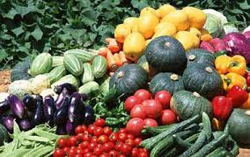

**Сад.Фрукты.**

«Компот»

Будем мы варить компот,

Фруктов нужно много вот:

Будем яблоки крошить,

Грушу будим, мы рубить.

Отожмем лимонный сок,

Слив положим и песок.

Варим, варим мы компот.

Угостим честной народ.

Левую ладошку держат

«ковшиком» пальцем правой

руки мешают.

Загибают пальчики по одному,

начиная с большого.

Опять варят и мешают

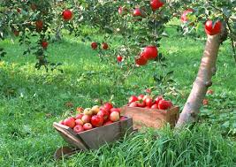

**Тема: ЯГОДЫ**

Здравствуй, полянка большая!

Здравствуй, трава – мурава!

Здравствуй, ягодка лесная!

Ты поспела и вкусна.

Мы корзиночку несём –

Всю тебя мы соберём.

Пальцы правой руки по очереди

здороваются с пальцами левой,

похлопывая друг друга

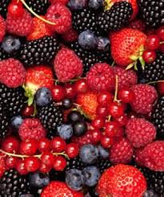

**Тема: «ПРОФЕССИИ в детском саду»**

Этот пальчик хочет спать, (Поочередно пригибать пальцы к

Этот пальчик - прыг в кровать,

Этот пальчик прикорнул, ладошке, начиная с мизинца).

Этот пальчик уж заснул.

Тише, тише, не шуми,

Пальчики не разбуди. (Затем большим пальцем касаться

всех остальных – «будить»).

Встали пальчики –«Ура!» (С восклицанием «Ура!» — кулачки

В детский сад идти пора! разжать, широко расставив пальцы).

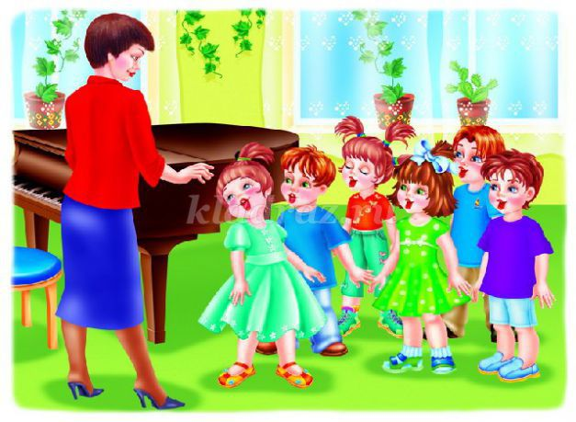

**«Игрушки»**

Цель: развитие мелкой моторики, координации движений пальцев рук.

Я с игрушками играю: (Руки перед собой, сжимаем-разжимаем пальцы обеих рук.)

Мячик я тебе бросаю, (Протягиваем руки вперёд – «бросаем мяч».)

Пирамидку собираю, (Прямые кисти ладонями вниз поочерёдно кладём друг на друга несколько раз.)

Грузовик везде катаю.(Двигаем перед собой слегка раскрытой кистью правой руки – «катаем

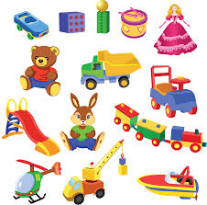

**Тема: «ОДЕЖДА».**

Пальчиковая гимнастика «Маша варежку надела».

Маша варежку надела: (имитация надевания варежки)

«Ой, куда я пальчик дела? ( Сжать пальцы в кулачок.)

Нету пальчика, пропал,

В свой домишко не попал». ( Все пальцы разжать, кроме

большого).

Маша варежку сняла:

«Поглядите – ка, нашла! (Разогнуть большой палец).

Ищешь, ищешь и найдёшь, (Сжать пальцы в кулачок, отделить

большой палец).

Здравствуй, пальчик, как живёшь?»

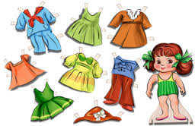

**Тема: «ПОСУДА»**

Пальчиковая гимнастика «Помощники».

Раз, два, три, четыре, (Удары кулачками др. о друга).

Мы посуду перемыли: ( Одна ладонь скользит по

другой).

Чайник, чашку, ковшик, ложку (Загибают пальчики, начиная с

большого).

И большую поварешку.

Мы посуду перемыли: (Одна ладонь скользит п

о другой).

Только чашку мы разбили, (Загибают пальчики, начиная с

большого).

Ковшик тоже развалился,

Нос у чайника отбился.

Ложку мы чуть-чуть сломали,

Так мы маме помогали. (Удары кулачками др.

о друга

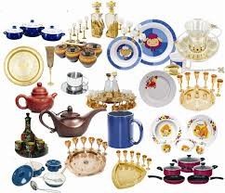

**Тема: «Продукты питания»**

Муку в тесто замесили, (Сжимают и разжимают пальцы.)

А из теста мы слепили (Прихлопывают ладонями, «лепят».)

Пирожки и плюшки, (Поочерёдно разгибают пальцы, начиная с мизинца.)

Сдобные ватрушки,

Булочки и калачи – (Обе ладони разворачивают вверх.)

Всё мы испечем в печи.

Очень вкусно! (Гладят животы.)

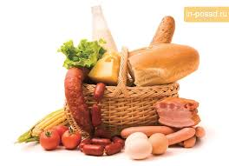

**Пальчиковая гимнастика «Много мебели в квартире»**

Раз, два, три, четыре,

Много мебели квартире. Ритмично сжимаем и разжимаем кулачки.

В шкаф повесим мы рубашку,

А в буфет поставим чашку.

Чтобы ножки отдохнули,

Посидим чуть-чуть на стуле. Загибаем пальчики, начиная с больших, на каждое название мебели.

А когда мы крепко спали,

На кровати мы лежали.

А потом мы с котом

Посидели за столом.

Чай с вареньем дружно пили

Много мебели в квартире. Ритмично попеременно хлопаем в ладоши и стучим кулачками.

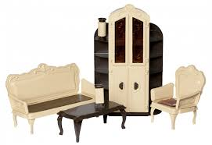

**Тема: «ЗИМУЮЩИЕ ПТИЦЫ»**

Пальчиковая гимнастика «Голуби».

Мы распахнём пошире дверь (Руки скрестить на груди, потом

резко развести их в стороны, ладонями вверх).

И выпустим на волю голубей. (Махи руками – имитация полёта

голубей).

И, крыльями взмахнув легко, (Выполняют «птичку»: ладони

повёрнуты к себе,

Они взлетают высоко. (большие пальцы выпрямлены и

переплетены – головка,

Вернувшись из полёта, (остальные сомкнутые пальцы – крылья.

Воркуют друзья:

Жить без свободы птицам нельзя! (Помахать ими).

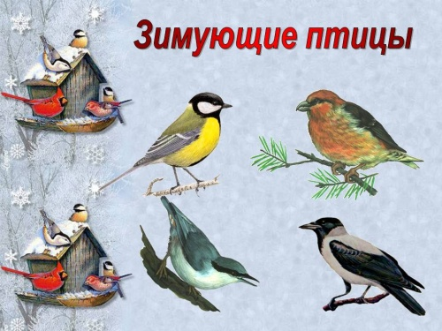

**Животные зимой**

Спят зимой барсук и ежик,

И медведь зимой спит тоже.

Спят пчела и муравей,

Ждут весенних теплых дней.

Дети загибают пальцы на руке, перечисляя животных и насекомых, впадающих зимой в спячку.

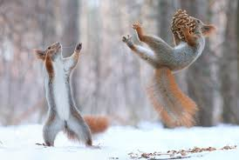

**Тема: НОВЫЙ ГОД**

**Пальчиковая гимнастика «Наряжаем елку».**

Раз, два, три, четыре, пять (Поочередно соединяют подушечки

пальцев обеих рук, начиная с большого).

Будем елку наряжать. (Соединяют ладони «домиком» над

головой и разводят руки в стороны).

Мы повесим шарики, (Соединяют подушечки пальцев

обеих рук, образуя шарик)

Яркие фонарики, (Прижимают ладони друг к другу,

пальцы раздвинуты, выполняют

вращательные движения ладонями

вперед-назад).

Веселого Петрушку (Показывают длинный нос.

Вытягивают ладони вперед).

И разные игрушки:

И мишку-шалунишку, (Показывают «Мишкины лапы» и

покачиваются из стороны в сторону).

И заиньку-трусишку. (Прикладывают раскрытые ладони к голове).

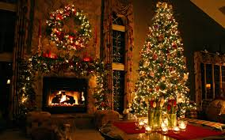

**Тема: ДОМАШНИЕ ЖИВОТНЫЕ**

Повстречались два котёнка:

Мяу-мяу!

Два щенка: ав-ав!

Два жеребёнка: иго-го!

Два тигрёнка: р-р-р!

Два быка: му-у!

Посмотри, какие рога!

На каждую строчку соединять

поочерёдно пальцы правой и

левой рук, начиная с мизинца.

Показать «рога», вытянув

указательные пальцы и мизинцы.

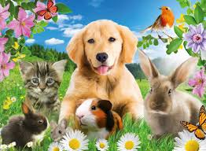

**Комнатные растения**

Наши алые цветки распускают лепестки, (Медленно разгибать пальцы из кулаков)

Ветерок чуть дышит, лепестки колышет. (Покачивать кистями рук вправо-влево)

Наши алые цветки закрывают лепестки, (Медленно сжимать пальцы в кулаки)

Головой качают, тихо засыпают. (Покачивать кулаки вперед – назад)

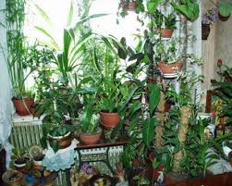

**Профессии. Ателье. Закройщица.**

Пальчиковая гимнастика «Две подружки, две портняжки».

Развитие мелкой моторики, расширение глагольного словаря путем усвоения понимания действий, выраженных приставочными глаголами.

Две подружки, две портняжки

Показать два пальчика, сначала на левой, затем на правой руке.

Взяли в руки по катушке:

Сжать пальцы в кулачки.

Кукле сшили сарафан,

Деду вышили кафтан,

Бабушке зашит жакет,

Больше дырочек в нем нет,

Дядюшке из юбки новой

Перешит жилет лиловый.

А девчонкам и мальчишкам

Перешито по штанишкам.

Дети разжимают или загибают пальцы.

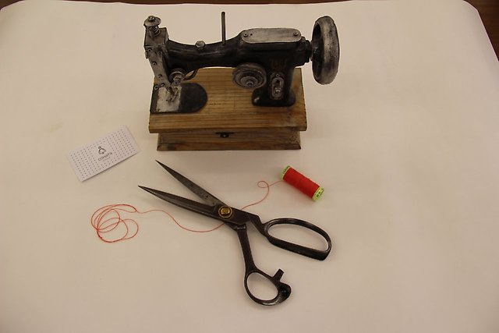

**Транспорт**

Автобус

Едет-едет наш автобус,

Крутит, крутит колесом.

(вращаем сжатые кулачки)

Едет-едет наш автобус,

Крутит, крутит руль, руль

(изображаем как крутим руль)

Едет-едет наш автобус,

Дворниками бжик-бжик бжик-бжик

(параллельно двумя руками влево-вправо)

Едет едет наш автобус,

Крутит, крутит колесом.

Двери открываются — двери закрываются.

(ладошки сводим и разводим)

Едет-едет наш автобус,

Крутит, крутит колесом.

Едет-едет наш автобус

Всем сигналит биииииип

(нажимаем себе на нос)

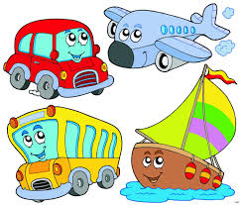

**Тема «НАША АРМИЯ»**

**Пальчиковая гимнастика**

**«Бойцы-молодцы»**

Пальцы эти-все бойцы

(растопырить пальцы на обеих руках)

Удалые молодцы

(Сжать пальцы в кулак.

Положить обе руки на стол ладонями вниз. По мере чтения стихотворения над столом приподнимать соответствующие пальцы на обеих руках одновременно, а остальные пальцы крепко прижимать к столу)

Два-больших и крепких малых. И солдат в боях бывалых

(приподнять два больших пальца)

Два гвардейца-храбреца

(приподнять указательные пальцы)

Два – сметливых храбреца

(приподнять средние пальцы)

Два – героя безымянных. Но в работе очень рьяных

(приподнять безымянные пальцы)

Два мизинца – коротышки

(приподнять мизинцы)

Очень славные мальчишки!

(хлопнуть ладонями по столу)

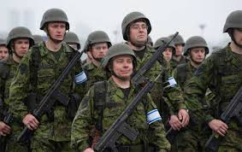

**Строительные профессии.**

Пальчиковая гимнастика «Дом и ворота».

На поляне дом стоит. (Пальцы обеих рук под углом друг

к другу широко расставлены,

соприкасаются только кончики).

Ну, а к дому путь закрыт. (Большие пальцы обеих рук подняты

вверх, остальные пальцы в

горизонтальном положении вместе,

кончики средних пальцев соприкасаются).

Мы ворота открываем, (ладони поворачиваются параллельно

друг другу).

В этот домик приглашаем. (Руки разводятся в стороны

ладонями вверх. Русский поклон).



**Тема: «МАМИН ПРАЗДНИК»**

**Пальчиковая гимнастика «Мамочка».**

Мамочка, мамочка, (Поочерёдно загибаем пальчики

правой руки, начиная с большого),

Любимая моя, (затем то же на левой руке).

Ведь ты знаешь, мамочка, (Правую руку сжать в кулак,

Как я люблю тебя. (ладошкой левой крепко его обхватить).

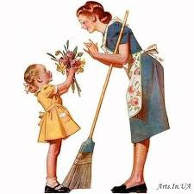

**ВЕСНА**

«Кап-кап-кап»,- капель звенит, (Хлопаем в ладоши)

Словно с нами говорит. (Хлопаем ладонями по ногам)

Плачут от тепла сосульки (собираем слезы в ладошку)

И на крышах талый снег. (Гладим себя по голове)

А у всех людей весною

Это вызывает смех! (Покружимся вокруг себя и улыбнемся)

